Seminário
A LEI DAS POLARIDADES
e sua aplicação na Biodinâmica e no conhecimento geral do mundo

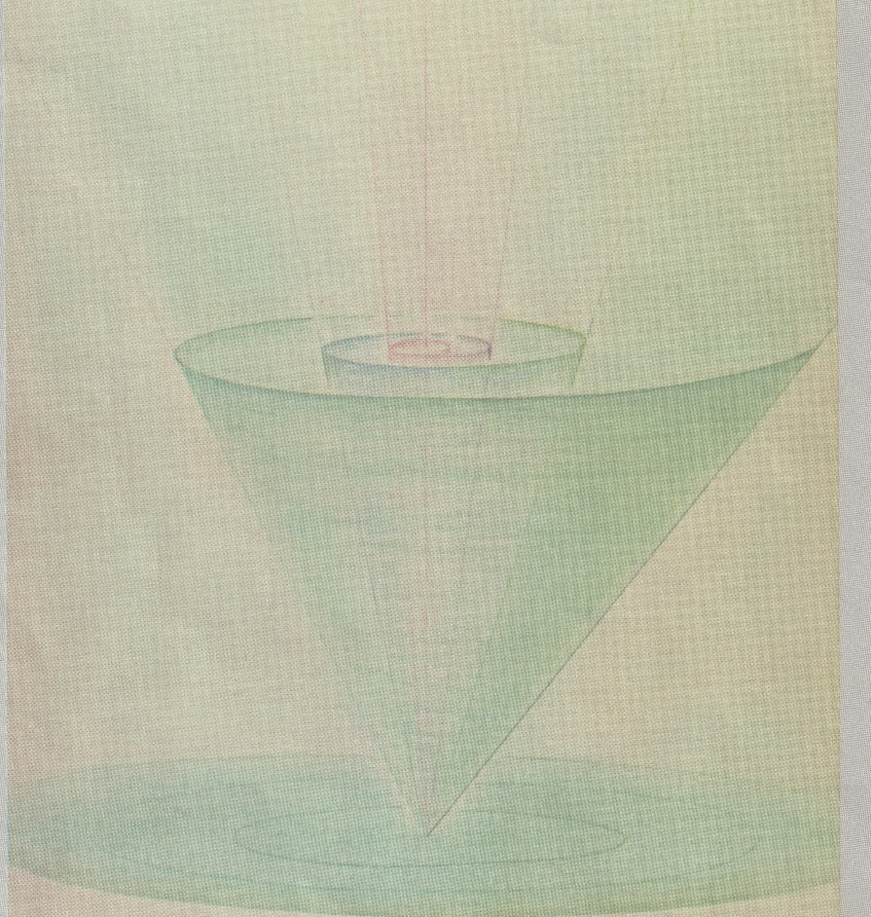
O mundo existe em polaridades (Espírito - Matéria, Positivo - Negativo, Masculino - Feminino, etc.) e para a compreensão total de qualquer fenómeno natural, temos de ter em conta os dois lados da polaridade, pois "a verdade só se encontra no encontro de dois opostos". Normalmente, a nossa consciência ordinária está de um lado apenas (o lado físico, materialista), mas há que saber que esse lado mostra apenas uma parte da verdade sobre o fenómeno. O outro lado, a sua contraparte, é de natureza oposta à do primeiro. É isto que se chama polaridade.
Neste seminário, iremos abordar várias polaridades, as suas relações umas com as outras, mas também com todo o mundo circundante e chamar a atenção para o facto de que sempre que abordamos um fenómeno, há que ter em conta a sua contraparte a qual mantém uma interligação constante com a primeira.
Seminário online, gratuito, a realizar nas datas 3 e 6 de outubro em horário pós-laboral (19:30 às 21:30) coordenado por João Castella

Inscrições: Para biodinamicaportugal@gmail.com até dia 29 de setembro

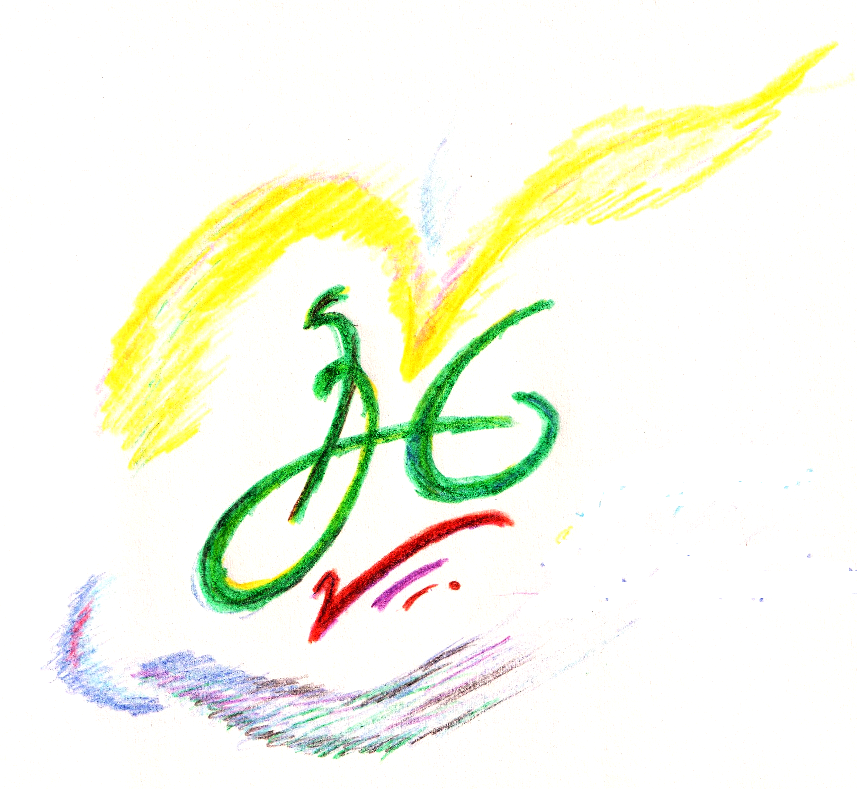OMNIA CONJUGO – INSTITUTO BIODINÂMICO

